04) (0,5 ponto) Considere os dois fios ilustrados na figura abaixo: um fio de comprimento L e um fio infinito, ambos muito finos e carregados negativamente. A densidade linear de carga - λ é a mesma para os dois fios. As setas representam as linhas de campo em cada caso. Para cada um dos fios calculamos o fluxo de campo elétrico através das superfícies S (idênticas nos dois casos). Podemos afirmar que
a) Os fluxos são negativos nos dois casos, mas o fluxo no caso 1 é maior que o fluxo no caso 2.
b) Os fluxos são negativos nos dois casos, mas o fluxo no caso 2 é maior que o fluxo no caso 1.
c) Os fluxos são nulos nos dois casos.
d) Os fluxos são positivos e iguais nos dois casos.
e) Os fluxos são negativos e iguais nos dois casos.

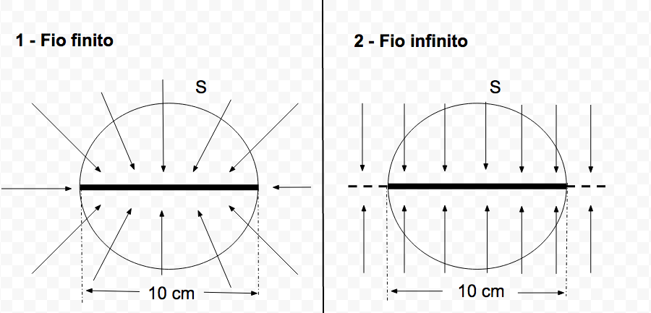

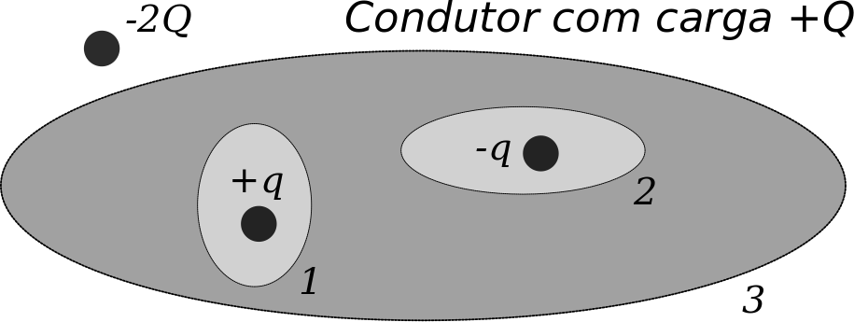
05) (0,5 ponto) Considere um material condutor carregado com carga positiva +Q com duas cavidades em seu interior, conforme figura. Na cavidade 1 existe uma carga positiva +q. Na cavidade 2 existe uma carga negativa -q. Fora do condutor, temos ainda uma carga negativa -2Q. A carga total no condutor está distribuída de acordo com:
a) +q na superfície 1; -q na superfície 2; -Q na superfície 3.
b) -q na superfície 1; +q na superfície 2; +Q na superfície 3.
c) -q na superfície 1; +q na superfície 2; -Q na superfície 3.
d) +q na superfície 1; -q na superfície 2; +Q na superfície 3.
e) 0 nas três superfícies.

06) (0,5 ponto) Na figura abaixo temos uma carga puntiforme fixa de carga -q. A figura mostra ainda três círculos de raios a, b e c. Os pontos X e Y pertencem a trajetória de uma partícula de carga +Q. O trabalho realizado no trecho XY é:
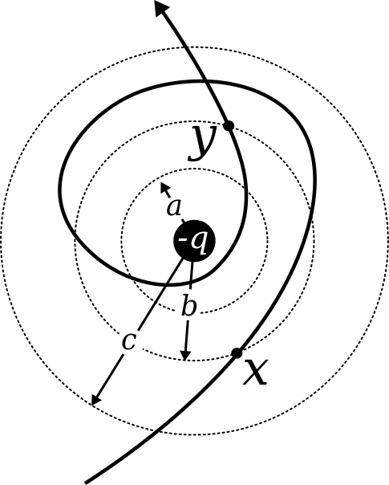
a) W_{XY} = Qq(b-c)/(4πε_{ob}bc).
b) W_{XY} = Qq(b-a)/(4πε_{o}ab).
c) W_{XY} = Qq(a-c)/(4πε_{o}ac).
d) W_{XY} = 0.
e) W_{XY} = Qq(a-b)/(4πε_{o}ab).

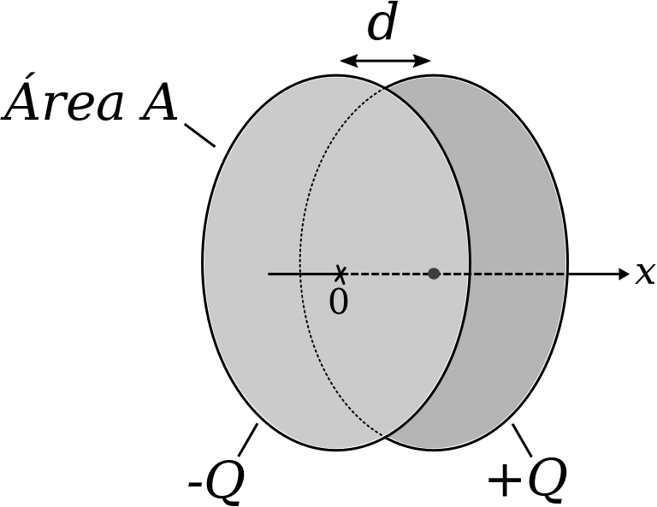
07) (0,5 ponto) Um capacitor é um dispositivo eletrônico formado por duas placas metálicas idênticas, carregadas com cargas ± Q, separadas por uma distância d, conforme ilustrado ao lado.
Capacitores comerciais são construídos com placas cujos diâmetros são muito maiores que a separação d e são de grande interesse em aplicações de eletrônica. Considerando o capacitor comercial ao lado, com a origem do referencial na placa negativa, assinale a opção que melhor descreve o potencial eletrostático entre as placas carregadas ± Q.

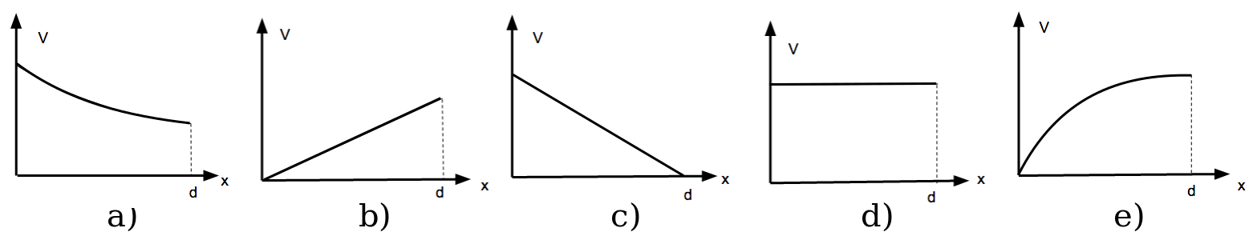
Resposta B
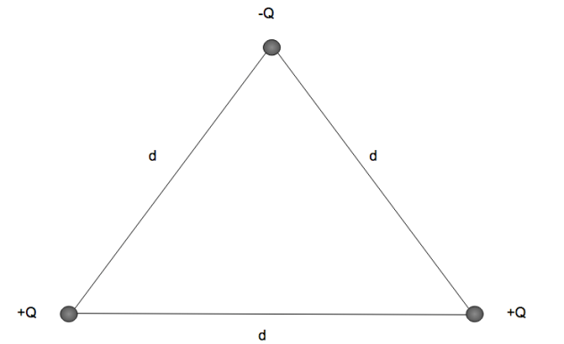
08) (0,5 ponto) Qual a quantidade de energia necessária para construir o arranjo da figura abaixo trazendo as cargas do infinito?

a) Zero.
b) Q²/(4πε_{o}d).
c) -Q²/(4πε_{o}d).
d) -3Q²/(4πε_{o}d).
e) 2Q²/(4πε_{o}d).

09) (0,5 ponto) Dado que o potencial eletrostático de uma partícula carregadas vale zero quando considerado uma distância de observação muito grande, Qual o potencial eletrostático no centro de um anel metálico de raio a e carga Q?

a) V= 0.
b) V= Q/(4πε₀a²).
c) V= Q/(2πε₀a²).
d) V= Q/(2πε₀a).
e) V= Q/(4πε₀a).

